1. **Actualment hi ha 3 tipus de tecnologies estandarditzades de xarxes:**

* Ethernet (aquesta és la més utilitzada):
* Token Ring:
* FDDI:

Busqueu quina topologia/ies físiques té cada estàndard (bus, anell, estrella, estrella estesa, etc.).

Indiqueu quina tecnologia ja no s’utilitza.

**Ja no s’utilitza la topologia Bus.**

**a)bus**

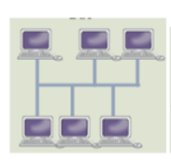

**b)estrella**

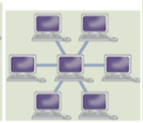

**c)mixta**

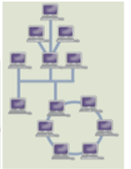

**d) anell**

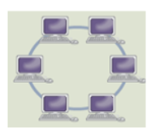

**e)docle anell**

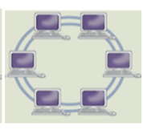

**f)jerarquica**

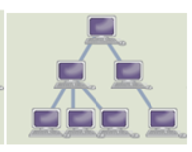

**g)malla**

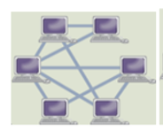

**h)malla**

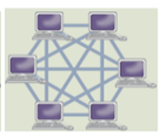

1. **Investiga si són verdaderes o falses les següents afirmacions, i dóna’n la justificació:**
2. Una xarxa en anell és més ràpida que una xarxa en bus F
3. La ruptura de l’anell d’una xarxa impedeix totalment la comunicació en tota la xarxa V
4. La ruptura d’un segment de xarxa en una xarxa en arbre impedeix la comunicació en tota la xarxa F
5. Una xarxa en bus és molt sensible a la congestió provocada per excés de trànsit V
6. Una xarxa en bus s’adapta millor a l’estructura de cablejat d’un edifici F
7. **Enumera quins elements són necessaris per muntar cadascuna de les següents xarxes (tipus de connectors, tipus de cable, dispositius, ...):**

* Una xarxa de 5 ordinadors amb topologia en estrella

**5 LINIES, 5 ORDINADORS I UN SWITCH O UN HUB**

* Una xarxa de 20 ordinadors i una impressora amb jetdirect amb topologia en estrella estesa, suposant que els hubs que s’utilitzen només tenen 4 boques cadascun

**6 SWITCHOS, 20 ORDINADORS, 1 IMPRESORA, 21 LINIES**

* Una xarxa de 10 ordinadors i un servidor amb Windows 2003 Server en topologia bus

**10 ORDINADORS, 1 LINEA**

* Una xarxa de casa vostra de 2 ordinadors amb ADSL

**2 ORDINADORS, UNA LINIA, UN ADSL**

1. **Com s’anomenen els estàndards de les següents topologies:**

* topologia en anell, que utilitza la tecnologia Token Ring I**EEE 802.5**
* topologia en bus, que utilitza cable coaxial **IEEE 802.4**

1. **Per una xarxa amb 8 dispositius, quin és el número d’enllaços de cable necessaris per una topologia en malla, en anell, en bus i en estrella?**

**en bus, 1/ en estrella, 8/ en anell, 7/ en malla,56.**

1. **Per cadascuna de les 4 xarxes següents, digues què passaria si fallés una connexió:**

* 5 dispositius en topologia de malla :**no pasaria res perque te 3 linies més**
* 5 dispositius en topologia d’estrella :**si falla una conexió es treu i escanvia**
* 5 dispositius en topologia de bus :c**auria tota la xarxa**
* 5 dispositius en topologia d’anell **:cauria tota la xarxa**